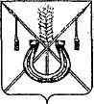
АДМИНИСТРАЦИЯ КОРЕНОВСКОГО ГОРОДСКОГО ПОСЕЛЕНИЯ
КОРЕНОВСКОГО РАЙОНА
ПОСТАНОВЛЕНИЕ

от 19.11.2024 № 1556
г. Кореновск

О назначении публичных слушаний по рассмотрению схемы расположения земельного участка на кадастровом плане территории под многоквартирным домом № 75 по улице Красной города Кореновска Кореновского района Краснодарского края с кадастровым номером 23:12:0601026:348

В соответствии с пунктом 2.1 статьи 11.10 Земельного кодекса Российской Федерации, статьей 5.1 Градостроительного кодекса Российской Федерации, статьей 28 Федерального закона от 6 октября 2003 года № 131-ФЗ «Об общих принципах организации местного самоуправления в Российской Федерации», решением Совета Кореновского городского поселения Кореновского района от 25 декабря 2013 года № 396 «Об утверждении Правил землепользования и застройки Кореновского городского поселения Кореновского района» (с изменением от 30 октября 2024 года № 15), Уставом Кореновского городского поселения Кореновского района, решением Совета Кореновского городского поселения Кореновского района от 28 апреля 2021 года № 180 «Об утверждении Положения о порядке организации и проведения публичных слушаний, общественных обсуждений в Кореновском городском поселении Кореновского района» (с изменениями от 25 августа 2021 года № 216, от 26 октября 2022 года № 340) в целях соблюдения прав жителей Кореновского городского поселения Кореновского района на благоприятные условия жизнедеятельности, прав и законных интересов правообладателей земельных участков и объектов капитального строительства, перечень которых определен пунктом 2 статьи 5.1 Градостроительного кодекса Российской Федерации администрация Кореновского городского поселения Кореновского района п о с т а н о в л я е т:
1. Назначить публичные слушания по рассмотрению схемы расположения земельного участка на кадастровом плане территории под многоквартирным домом № 75 по улице Красной города Кореновска Кореновского района Краснодарского края с кадастровым номером 23:12:0601026:348 согласно приложению № 1 к настоящему постановлению.
2. Определить дату, время и место проведения публичных слушаний – 04 декабря 2024 года в 15 часов 00 минут по адресу: город Кореновск, улица Фрунзе, 91б, 2 этаж, кабинет № 1.
3. Определить место проведения экспозиции материалов, являющимися вопросом публичных слушаний - здание администрации Кореновского городского поселения Кореновского района, расположенное по адресу: город Кореновск, улица Фрунзе, 91 б, 2 этаж, кабинет № 4.
4. Определить время открытия и проведения экспозиции с 25 ноября по 28 ноября 2024 года с 9:00 до 12:00 (понедельник-среда) и с 14:00 до 17:00 (четверг).
5. Организатору публичных слушаний – отдел имущественных и земельных отношений администрации Кореновского городского поселения Кореновского района (Синицына):
5.1. Организовать опубликование оповещения о начале публичных слушаний до 22 ноября 2024 года.
5.2. Разместить схему расположения земельного участка на кадастровом плане территории под многоквартирным домом № 75 по улице Красной города Кореновска Кореновского района Краснодарского края с кадастровым номером 23:12:0601026:348 на официальном сайте администрации Кореновского городского поселения Кореновского района в информационно-телекоммуникационной сети «Интернет» по истечении семи дней со дня официального опубликования оповещения.
5.3. Осуществлять регистрацию предложений и замечаний участников публичных слушаний.
6. Утвердить состав комиссии по проведению публичных слушаний по рассмотрению схемы расположения земельного участка на кадастровом плане территории под многоквартирным домом № 75 по улице Красной города Кореновска Кореновского района Краснодарского края с кадастровым номером 23:12:0601026:348 (приложение № 2).
7. Комиссии по проведению публичных слушаний по рассмотрению схемы расположения земельного участка на кадастровом плане территории под многоквартирным домом № 75 по улице Красной города Кореновска Кореновского района Краснодарского края с кадастровым номером 23:12:0601026:348 обеспечить выполнение организационных мероприятий по проведению публичных слушаний.
8. Общему отделу администрации Кореновского городского поселения Кореновского района (Козыренко) официально обнародовать настоящее постановление и обеспечить его размещение на официальном сайте администрации Кореновского городского поселения Кореновского района в информационно-телекоммуникационной сети «Интернет».
9. Контроль за выполнением настоящего постановления возложить на заместителя главы Кореновского городского поселения Кореновского района С.Г. Чепурного.
10. Постановление вступает в силу после его официального обнародования.

Глава
Кореновского городского поселения
Кореновского района М.О. Шутылев

ПРИЛОЖЕНИЕ № 1
к постановлению администрации
Кореновского городского поселения
Кореновского района
от 19.11.2024 № 1556

СХЕМА
расположения земельного участка на кадастровом плане территории под многоквартирным домом № 75 по улице Красной города Кореновска Кореновского района Краснодарского края с кадастровым номером 23:12:0601026:348

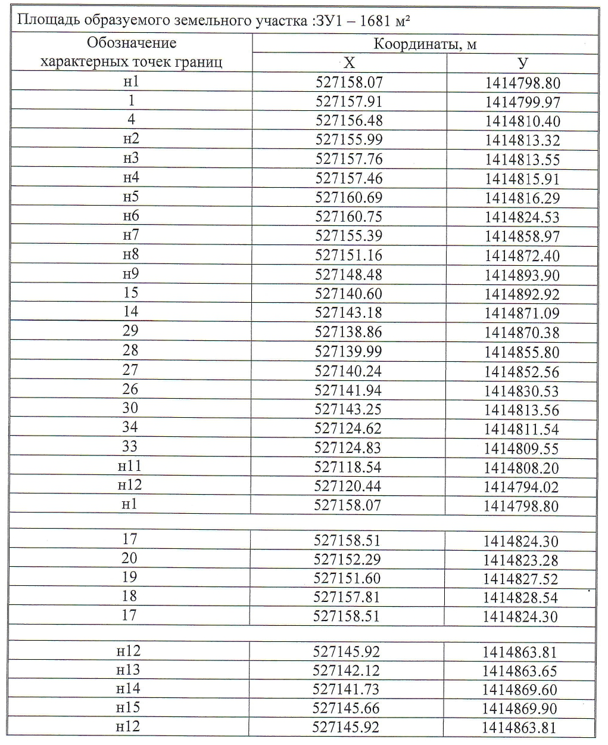

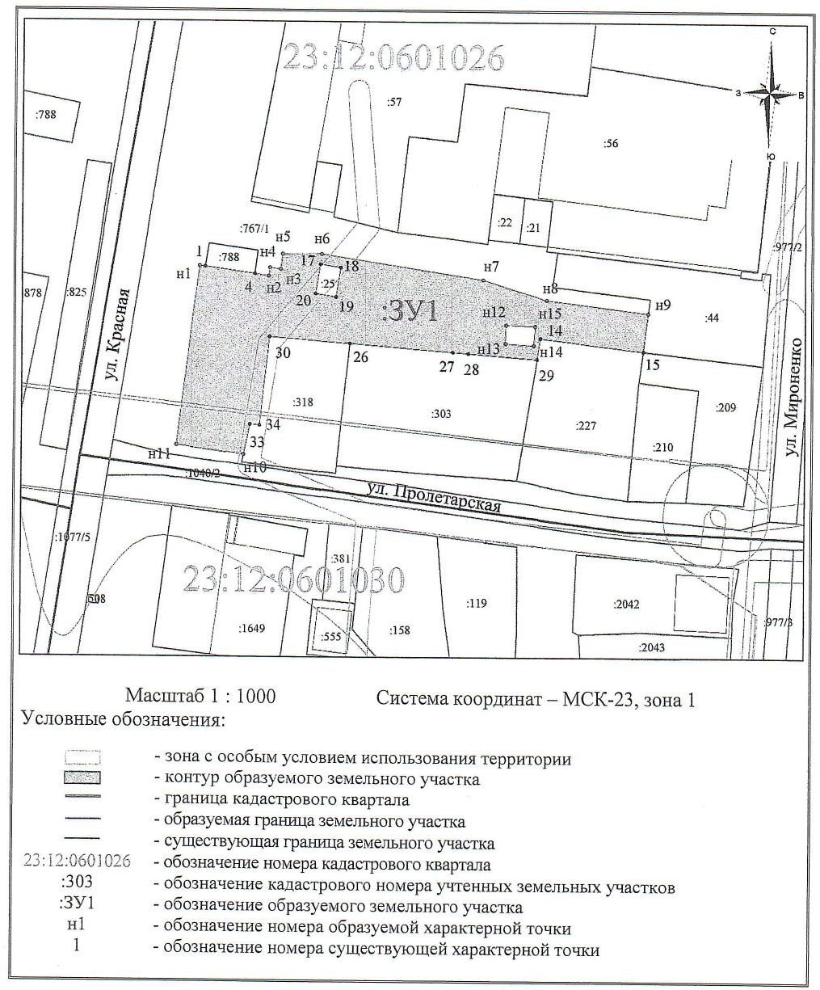

Начальник отдела имущественных и
земельных отношений администрации
Кореновского городского поселения Я.С. Синицына

ПРИЛОЖЕНИЕ № 2

УТВЕРЖДЕН
постановлением администрации
Кореновского городского поселения
Кореновского района
от _______________ № ______

СОСТАВ
комиссии по проведению публичных слушаний по рассмотрению схемы расположения земельного участка на кадастровом плане территории под многоквартирным домом № 75 по улице Красной города Кореновска Кореновского района Краснодарского края с кадастровым номером 23:12:0601026:348

Синицына Яна Сергеевна | начальник отдела имущественных и земельных отношений администрации Кореновского городского поселения Кореновского района, председатель комиссии;
Николаева Анна Сергеевна | ведущий специалист муниципального казенного учреждения Кореновского городского поселения Кореновского района «Административно-техническое управление», секретарь комиссии;
Члены комиссии:

Березовская  Алла  Ивановна | начальник отдела архитектуры и градостроительства администрации Кореновского городского поселения Кореновского района;
Величко  Сергей Валерьевич | заместитель председателя постоянной комиссии по вопросам правопорядка и законности Совета Кореновского городского поселения Кореновского района (по согласованию);
Жабина Виктория Геннадьевна | начальник юридического отдела администрации Кореновского городского поселения Кореновского района;
Ивахник Алексей Юрьевич | главный специалист отдела архитектуры и градостроительства администрации Кореновского городского поселения Кореновского района.
Начальник отдела имущественных и
земельных отношений администрации
Кореновского городского поселения Я.С. Синицына

